1. Este ejemplo tiene como base la guía número 5 de DMD

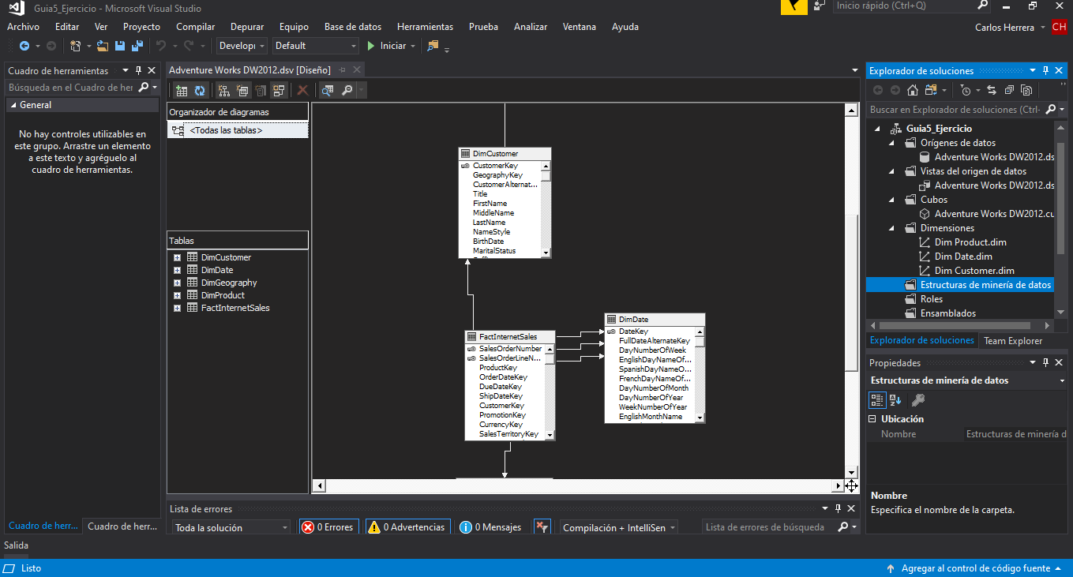

1. Daremos click derecho en Estructuras de minería de datos y presionaremos en Nueva estructura de minería de datos

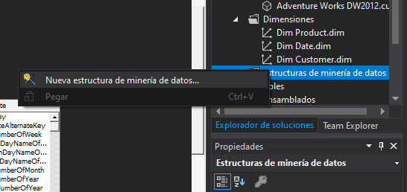

1. En el método de definición utilizaremos el método A partir de una base relacional y daremos en siguiente.

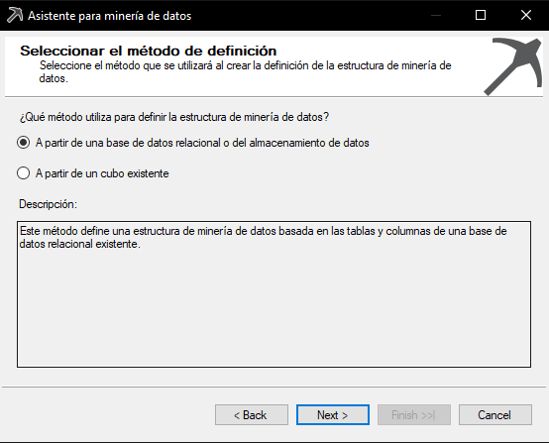

1. En técnica seleccionar regresión lineal de Microsoft y dar en siguiente.

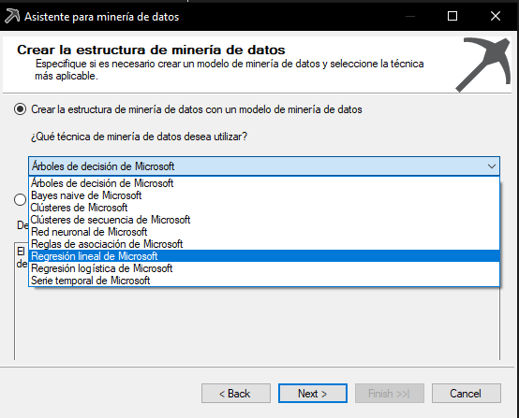

1. Seleccionaremos la vista a la que queremos aplicarle el método y daremos en siguiente.

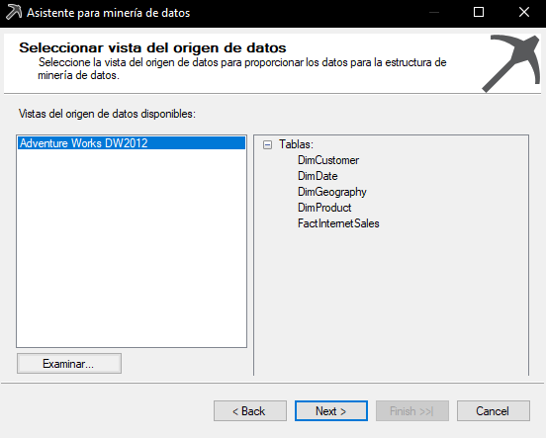

1. Se selecciona la tabla a la que se le hará el análisis y damos siguiente.

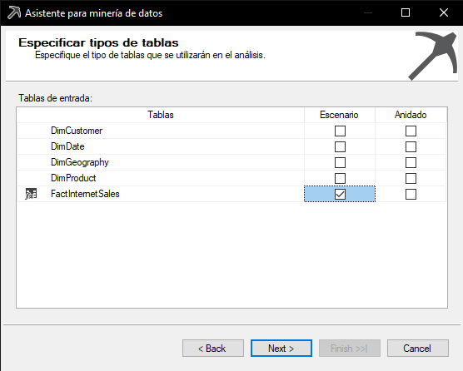

1. Aquí tendremos que poner una clave, unas entradas que va a ser nuestras variables independientes y una columna que va a ser la variable dependiente a la que se le podrán hacer predicciones, dar siguiente hasta finalizar.

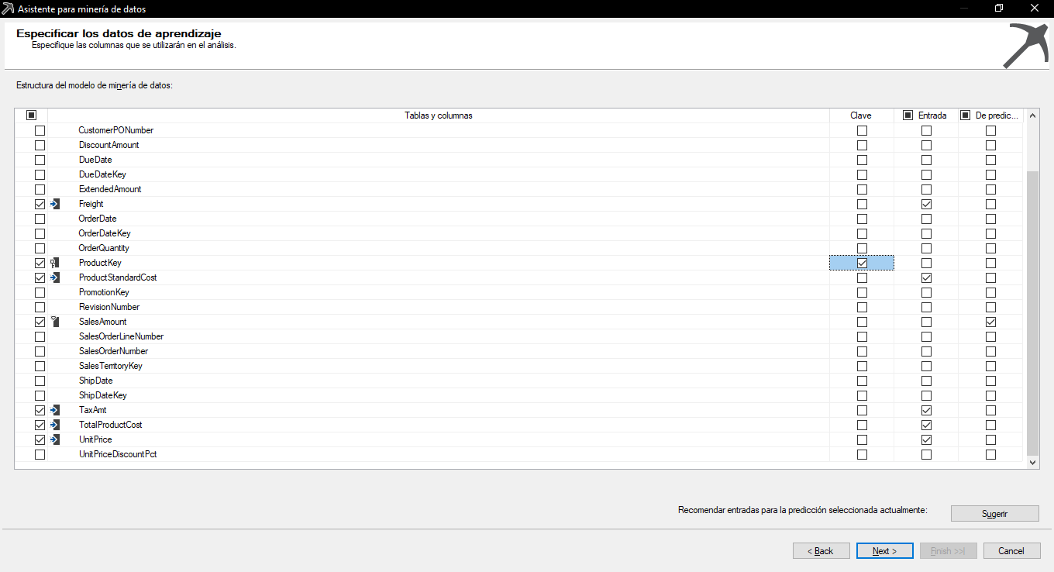

1. Así es como se tiene que ver la tabla a analizar.

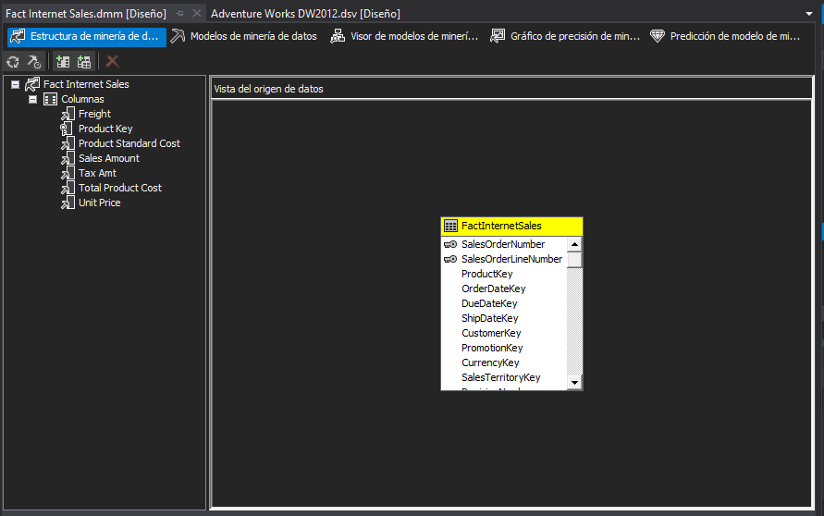

1. Se procesa la estructura y vemos sino hay ningún error.

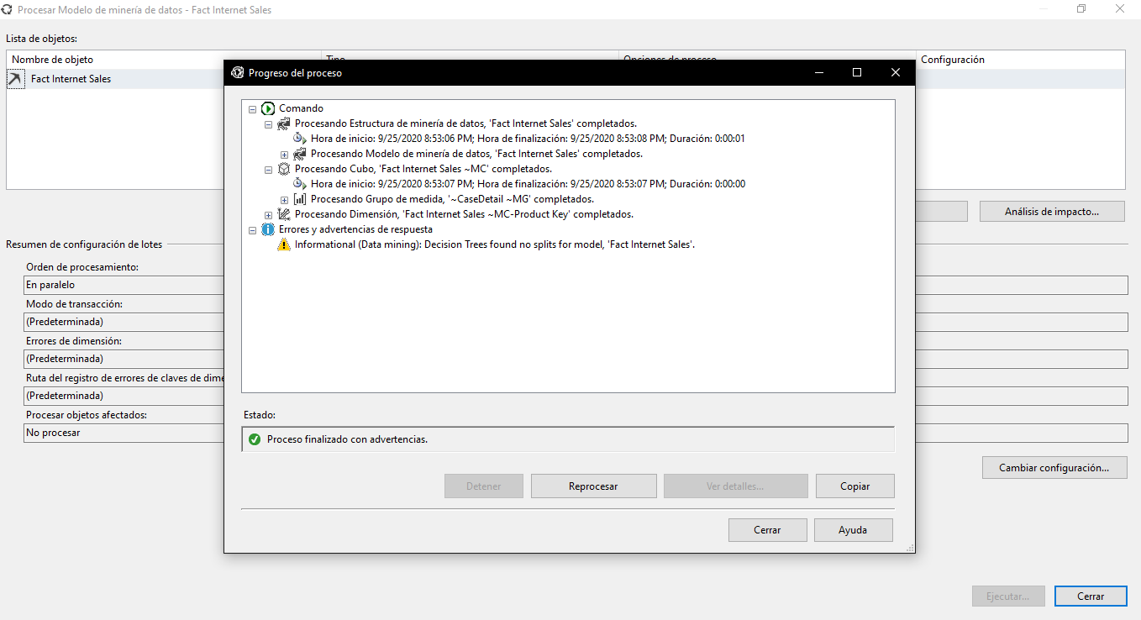

1. Tendremos que entrar a Grafico de precisión y grafico de elevación para poder visualizar nuestra grafica y ver que nuestra tendencia es positiva.

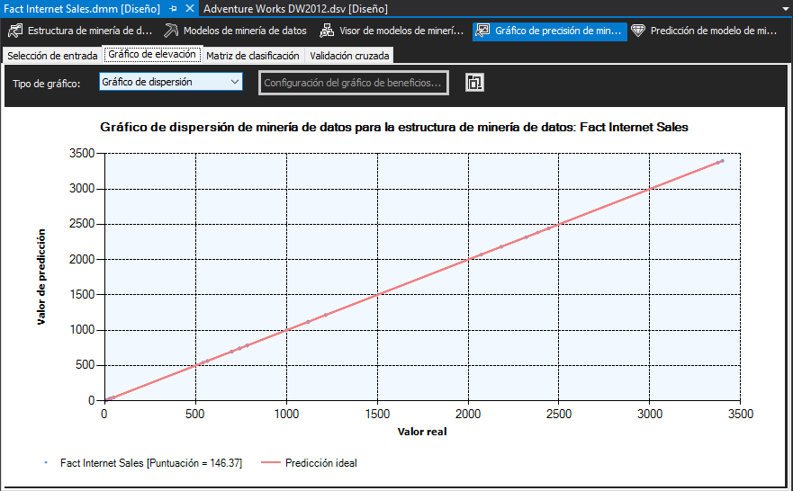

1. Para poder hacer predicciones de columnas tenemos que irnos a Predicción de modelo de minería de datos y dejarlo como en la imagen siguiente.

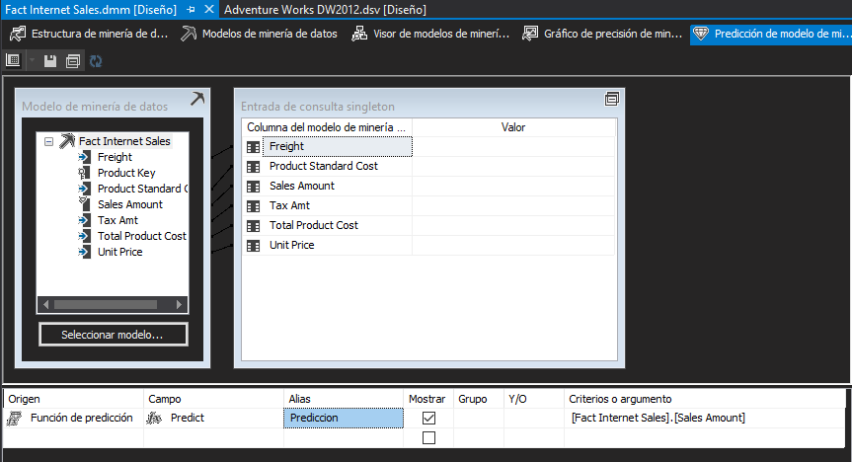

1. Una vez llenados los datos que son nuestras variables independientes y dejando vacía nuestra variable dependiente nos vamos a la esquina y presionamos en resultado.

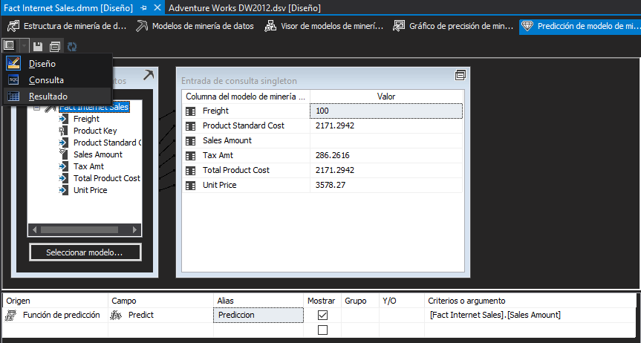

1. Como se puede ver se ha hecho una predicción en base a nuestra tendencia y datos ingresados.

